【图形的变换】
________班 姓名___________________ 座号_______ 成绩___________
一、“认真细致”填一填：21分
1、汽车在公路上行驶，这种运动是（ ）。
2、电风扇叶子的运动是（ ）。
3、
12
10
11
1
2
3
4
5
6
7
8
9
O
⑴指针从“12”绕点O顺时针旋转90⁰到（ ）。
⑵指针从“12”绕点O逆时针旋转60⁰到（ ）。
⑶指针从“1”绕点O顺时针旋转（ ）到“3”。
⑷指针从“6”绕点O顺时针旋转180⁰到（ ）。
⑸指针从“3”绕点O顺时针旋转（ ）到“4”。

二、“对号入座”选一选。（选择正确答案的序号填在括号里）25分
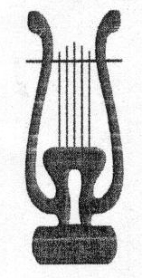
1、下列图案中，不是轴对称图形的有（ ）个。
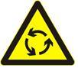
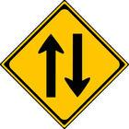


【① 1 ② 2 ③ 3 ④ 4 】
2、下面图形中经过平移可以重合的是（ ）。
【① ② ③ 】

3．下列现象中，属平移现象的是（ ）。
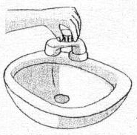
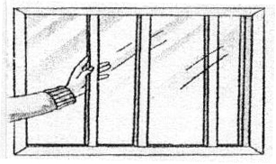
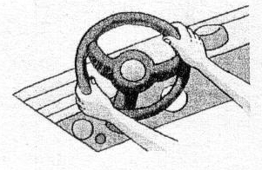
【① ② ③ 】
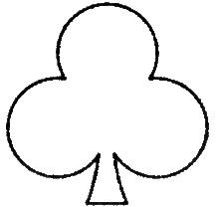
4、 这个图案是从（ ）纸张上剪下来的。

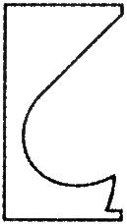
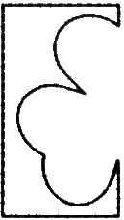
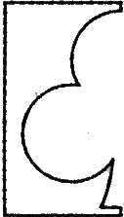
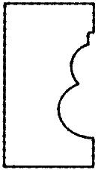
【① ② ③ ④ 】

5、有关左边图形说法错误的是（ ）。
1
2
3
4
O
【① 图1绕点“O” 顺时针旋转270⁰到图4。
② 图1绕点“O” 逆时针旋转180⁰到图4。
③ 图3绕点“O”顺时针旋转90⁰到图2。
④ 图4绕点“O”逆时针旋转90⁰到图1。 】
三、“实践操作”显身手。54分【14+20+10+10】
1、画出下面图形的轴对称图形。

2、⑴画出三角形绕“A”点顺时针旋转
90⁰后的图形。
⑵画出小旗绕“O”点逆时针旋转
90⁰后的图形。

A
B
C

O

4、利用旋转设计图案。
3、画出长方形向右平移3格后再绕点
“O”顺时针旋转90⁰得到的图形。

O

